Se copia la url del repositorio
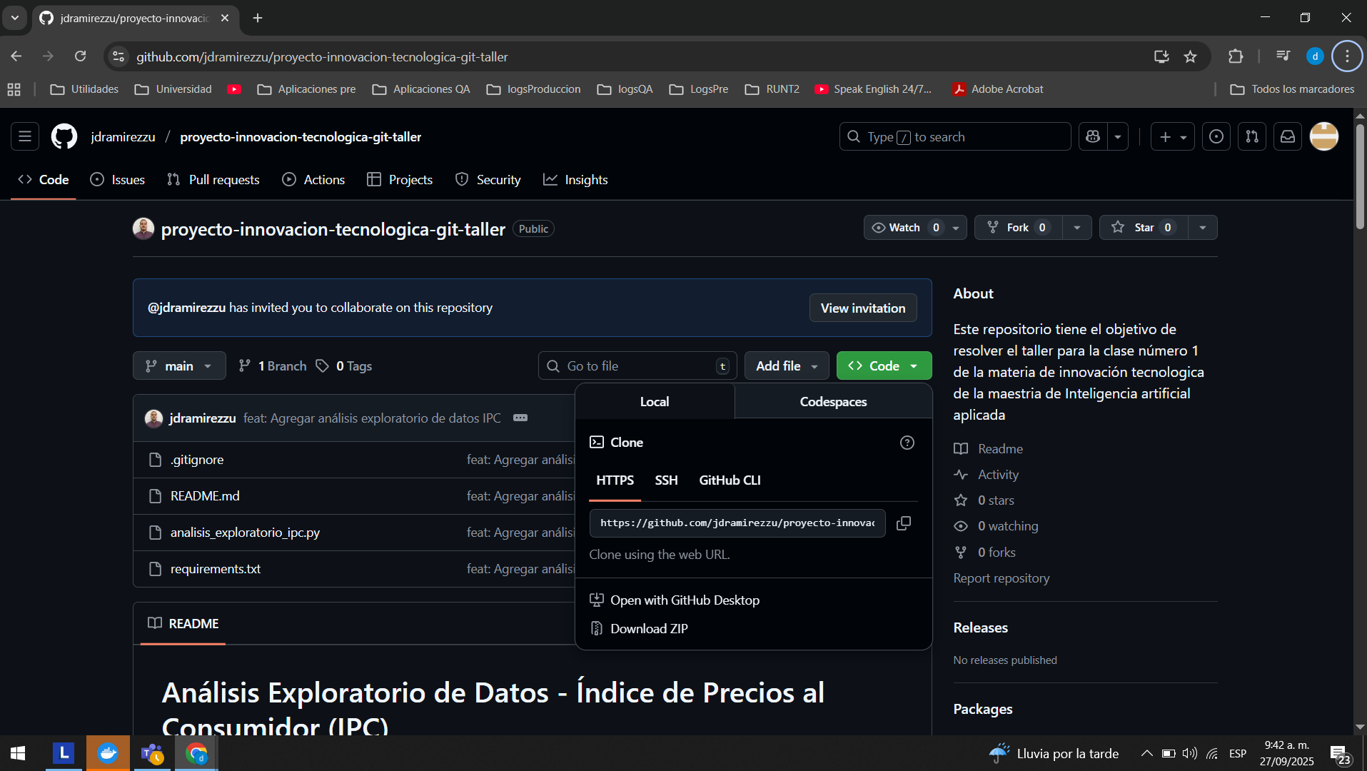

Se clona el repositorio con el comando clone de git
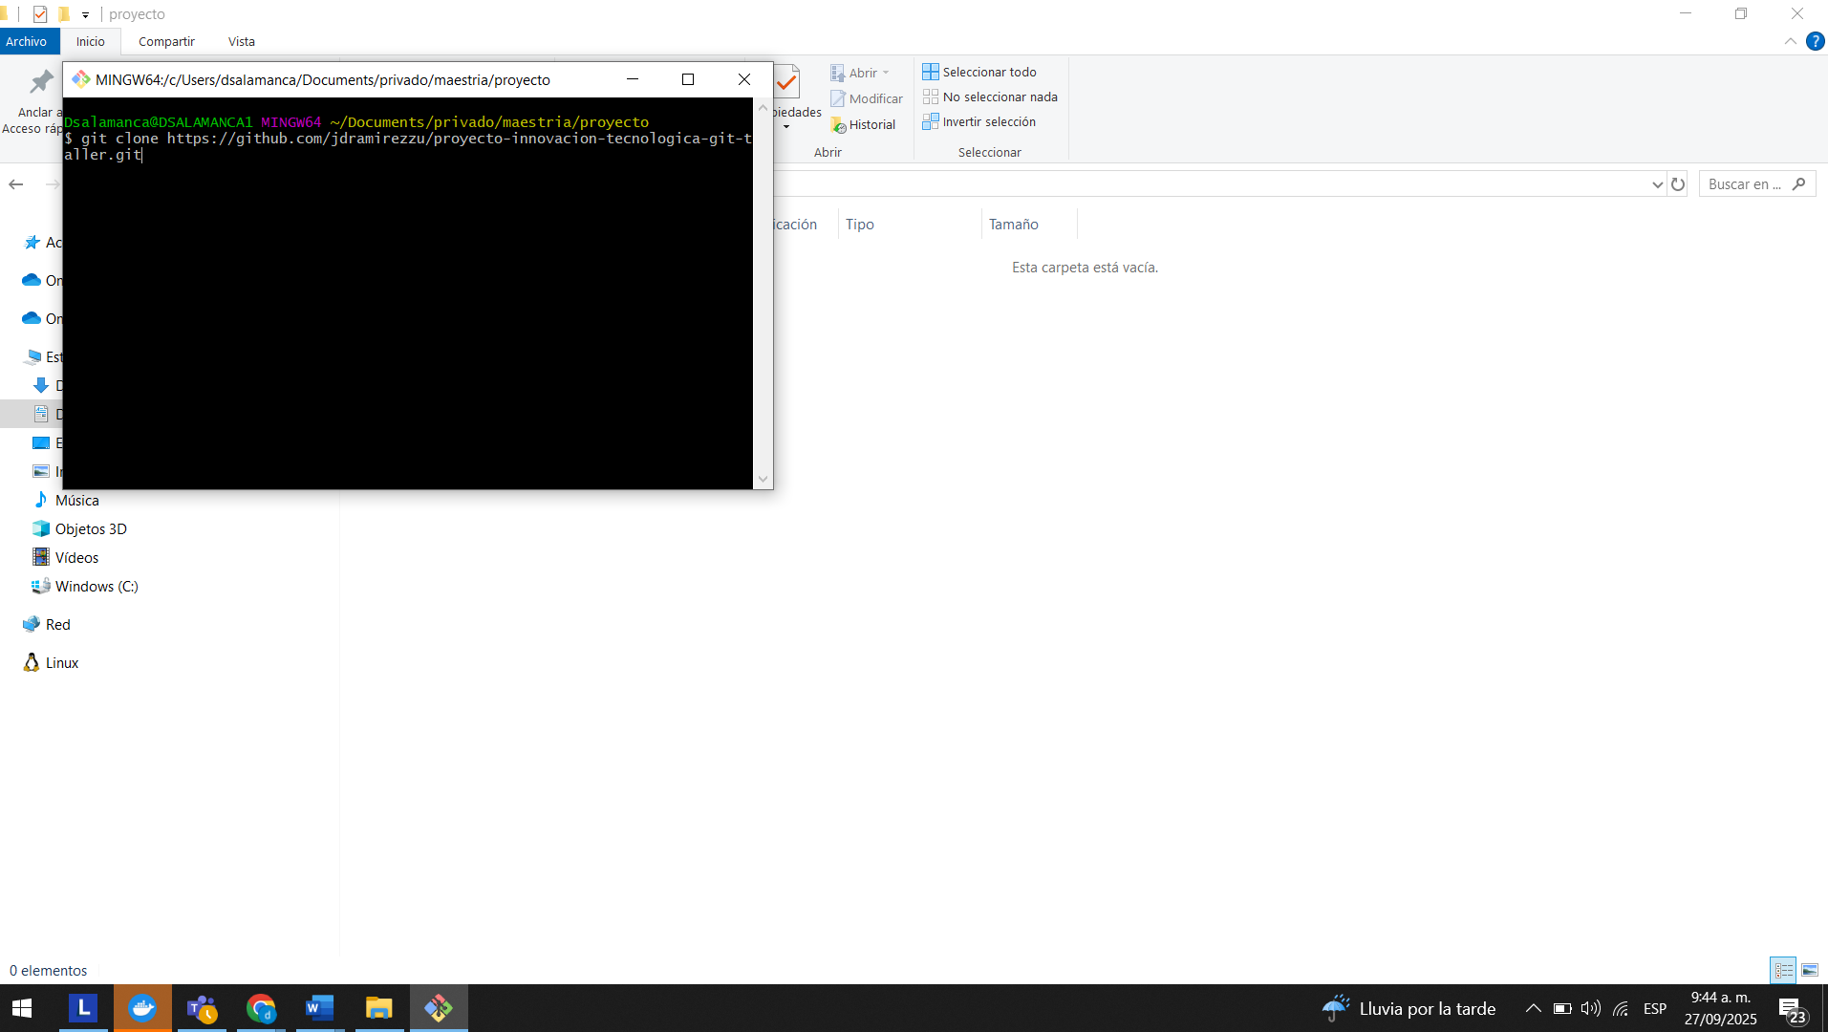

Ya se evidencia el contenido del repositorio
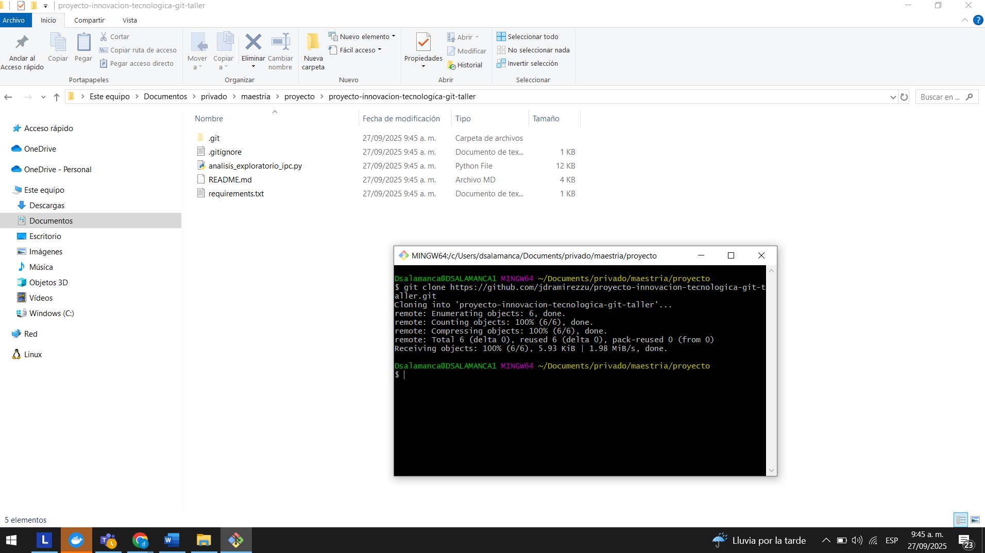
Se crea la rama
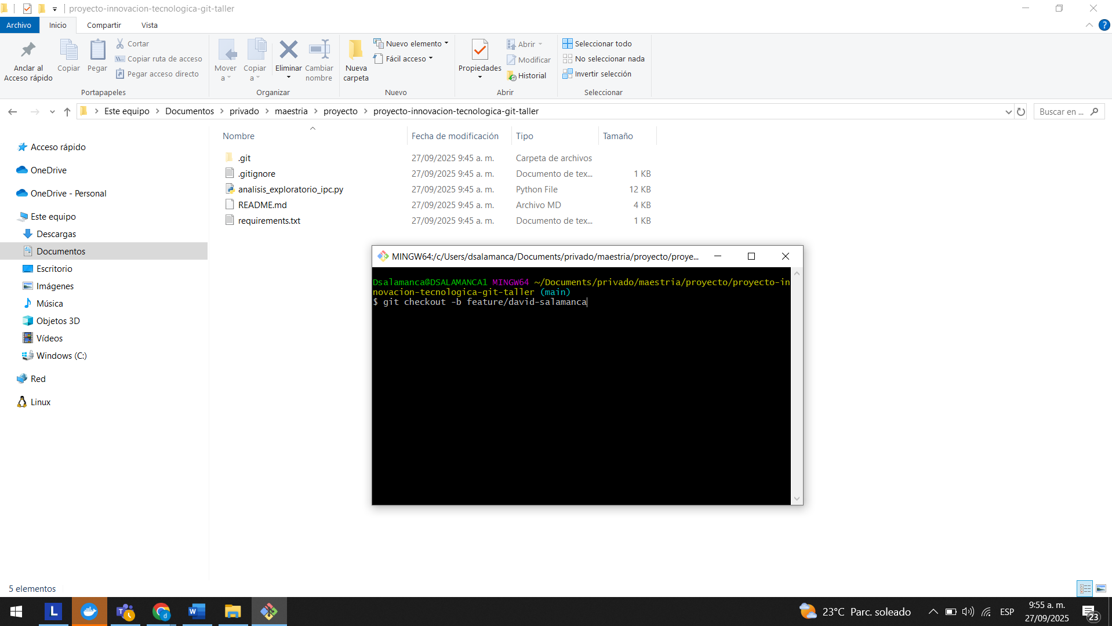

Ya se evidencia el cambio de la rama main a la rama personal
